รายงานผลการดำเนินการเพื่อจัดการความเสี่ยงต่อการรับสินบน
สถานีตำรวจภูธรกลางใหญ่
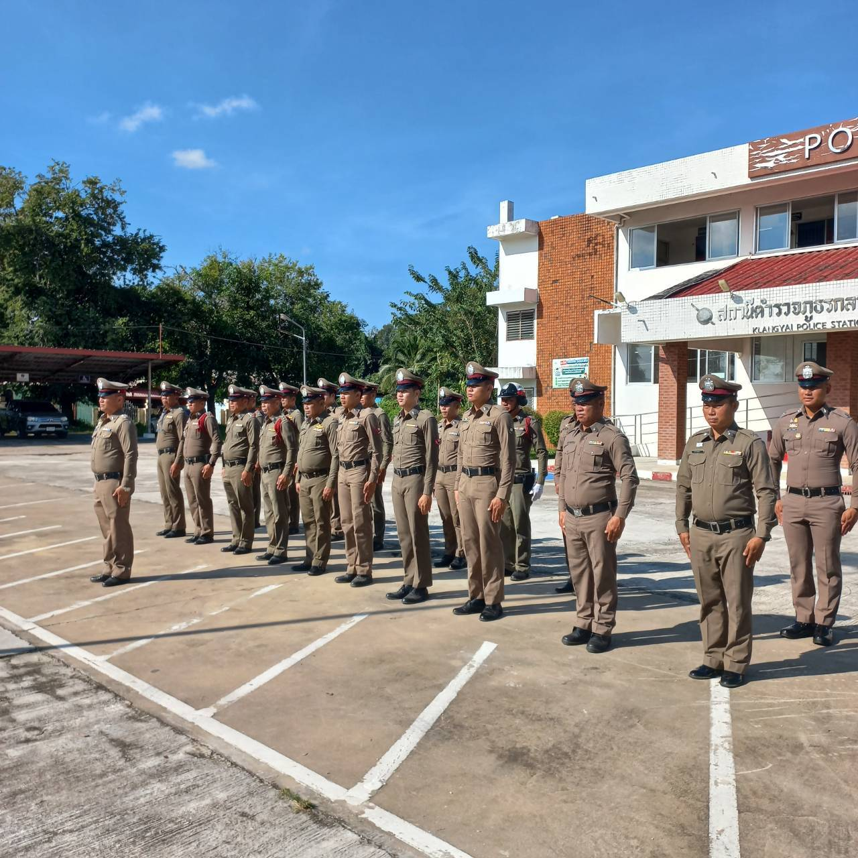

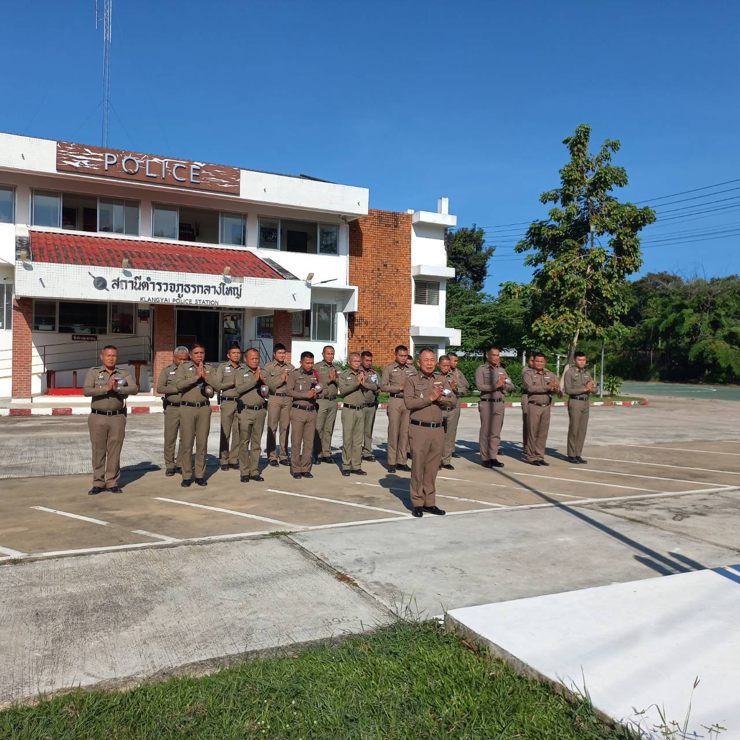

วันที่ 16 มกราคม 2567 พ.ต.อ.ปรัชญา สนิทวงศ์ชัย ผกก.สภ.กลางใหญ่ พ.ต.ท.สายัณห์ นาพา รอง ผกก(สอบสวน)สภ.กลางใหญ่ พ.ต.ท.กษิดิศ โชติศิริ รอง ผกก.ป.สภ.กลางใหญ่ ประชุมอบรมการกําชับการปฏิบัติงานของเจ้าหน้าที่ตำรวจทุกสายงาน ให้ปฏิบัติ ตามกฎหมายอย่างเคร่งครัด ไม่ให้เรียกรับทรัพย์สินหรือ ประโยชน์อื่นใดเพื่อช่วยเหลือ ผู้กระทำผิด และ กําชับเรื่องยื่นคําร้องขอปล่อยตัว ชั่วคราวต่อ พนักงานสอบสวน กําชับนําเงินประกันตัวผู้ต้องหา ส่ง เจ้าหน้าที่การเงินตามวันที่ทำการปล่อยตัวชั่วคราว

รายงานผลการดำเนินการเพื่อจัดการความเสี่ยงต่อการรับสินบน
สถานีตำรวจภูธรกลางใหญ่
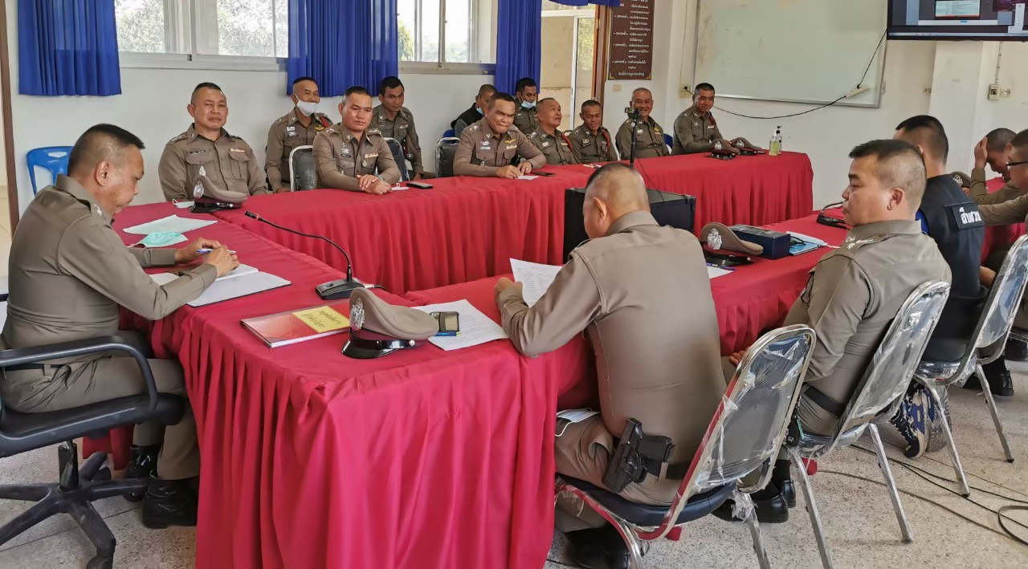

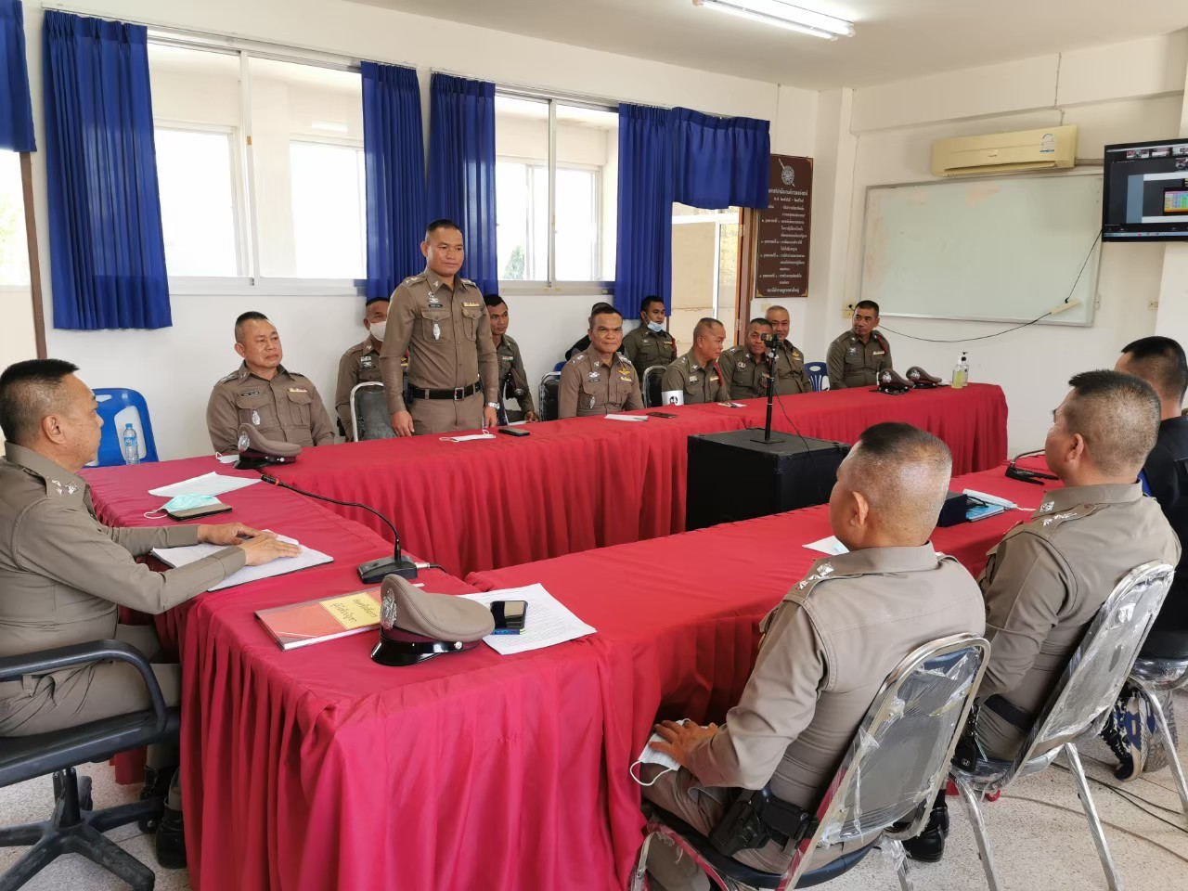

วันที่ 14 กุมภาพันธ์ 2567 พ.ต.อ.ปรัชญา สนิทวงศ์ชัย ผกก.สภ.กลางใหญ่ พ.ต.ท.สายัณห์ นาพา รอง ผกก(สอบสวน)สภ.กลางใหญ่ พ.ต.ท.กษิดิศ โชติศิริ รอง ผกก.ป.สภ.กลางใหญ่ ประชุมอบรมการกําชับการปฏิบัติงานของเจ้าหน้าที่ตำรวจทุกสายงาน ณ ห้องประชุม ศปก.สภ.กลางใหญ่ให้ปฏิบัติ ตามกฎหมายอย่างเคร่งครัด ไม่ให้เรียกรับทรัพย์สินหรือ ประโยชน์อื่นใดเพื่อช่วยเหลือ ผู้กระทำผิด และ กําชับเรื่องยื่นคําร้องขอปล่อยตัว ชั่วคราวต่อ พนักงานสอบสวน กําชับนําเงินประกันตัวผู้ต้องหา ส่ง เจ้าหน้าที่การเงินตามวันที่ทำการปล่อยตัวชั่วคราว
รายงานผลการดำเนินการเพื่อจัดการความเสี่ยงต่อการรับสินบน
สถานีตำรวจภูธรกลางใหญ่
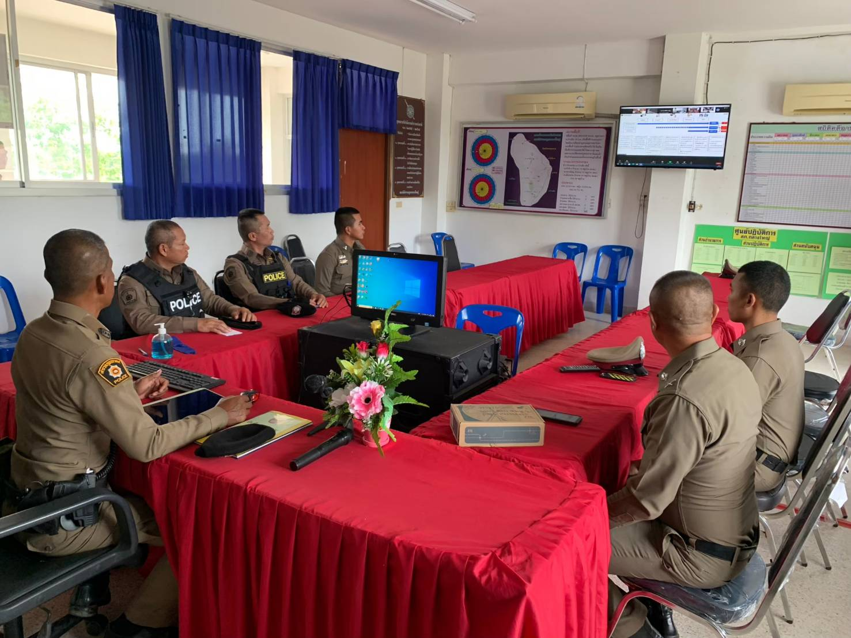

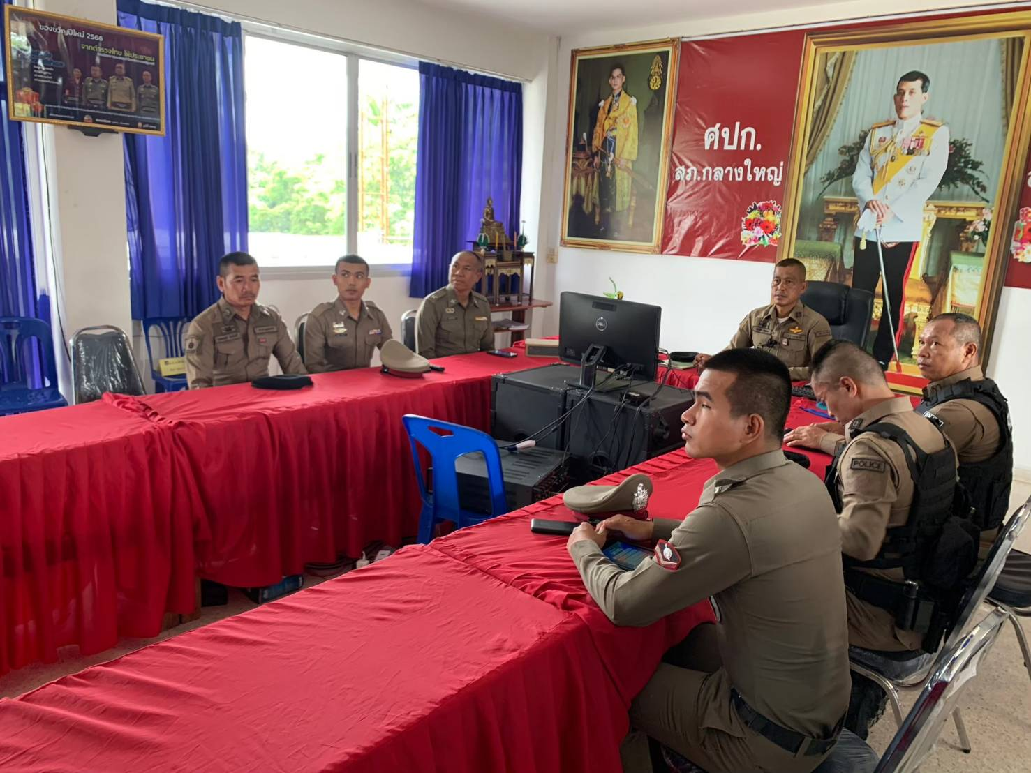

วันที่ ๒๑ มีนาคม 2567 พ.ต.อ.ปรัชญา สนิทวงศ์ชัย ผกก.สภ.กลางใหญ่ พ.ต.ท.สายัณห์ นาพา รอง ผกก(สอบสวน)สภ.กลางใหญ่ พ.ต.ท.กษิดิศ โชติศิริ รอง ผกก.ป.สภ.กลางใหญ่ ประชุมอบรมการกําชับการปฏิบัติงานของเจ้าหน้าที่ตำรวจทุกสายงาน ณ ห้องประชุม ศปก.สภ.กลางใหญ่ ให้ปฏิบัติ ตามกฎหมายอย่างเคร่งครัด ไม่ให้เรียกรับทรัพย์สินหรือ ประโยชน์อื่นใดเพื่อช่วยเหลือ ผู้กระทำผิด และ กําชับเรื่องยื่นคําร้องขอปล่อยตัว ชั่วคราวต่อ พนักงานสอบสวน กําชับนําเงินประกันตัวผู้ต้องหา ส่ง เจ้าหน้าที่การเงินตามวันที่ทำการปล่อยตัวชั่วคราว

